附件2：



第九届“全国杰出青年法学家”
推荐表

姓 名 陈海嵩

工作单位 中南大学法学院

推荐单位 中南大学法学院

中国法学会
2019年5月印制

填 表 说 明

一、表一为推荐单位或指导推荐人填写，表二为推荐候选人工作单位党委（党组）填写并盖章，表三为推荐候选人工作单位纪检监察部门填写并盖章，表四为推荐单位填写并盖章。
二、推荐单位需填写推荐评选委员会投票情况、推荐意见（每人500字以内）。
三、请用计算机填写，可根据实际需要分栏，但勿随意变动格式及字体字号。
四、请各推荐单位于2019年6月30日之前，将本表电子版发至指定邮箱。纸质版以A4纸打印一式四份，连同推荐评选情况报告、推荐候选人身份证复印件、推荐候选人代表性学术专著1—2部（独著）、学术论文3—5篇（独著或第一作者）、重要荣誉证书或证明复印件各一式一份，寄至指定地址。

联 系 人：王小红 周 杨 010-66182129 66135703
邮寄地址：北京市海淀区皂君庙四号院中国法学会研究部1315室
邮 编：100081
电子邮箱：qnfxj2019@163.com

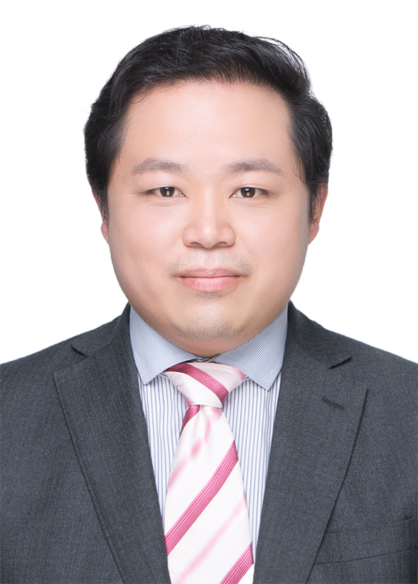
表一：推荐候选人情况
姓 名 | 陈海嵩 | 性 别 | 男
出生日期 | 1982.05.24 | 民 族 | 汉
政治面貌 | 中共党员 | 学 历 | 研究生/博士
技术职称 | 教授 | 行政职务
工作单位 | 中南大学法学院
通讯地址 | 湖南长沙市麓山南路605号
个人简历
陈海嵩，男，现为中南大学法学院教授、博士生导师，“升华学者”特聘教授。2004年毕业于中南财经政法大学法学院，获法学学士学位；2007年毕业于中南财经政法大学环境法专业，获法学硕士学位；2010年毕业于武汉大学法学院/武汉大学环境法研究所，获法学博士学位。2010—2015年在浙江农林大学/浙江省生态文明研究中心工作；2016年至今在中南大学工作。美国耶鲁大学高级访问学者（2018）、台湾地区中研院法律学研究所访问学者（2009）。
主要从事环境资源法的教学科研工作，具有良好的学术积累。共计在《法学研究》《中国法学》《现代法学》《法商研究》《法学评论》《法学》《法制与社会发展》等CSSCI刊物上独立发表论文40余篇，11篇论文被《新华文摘》《中国社会科学文摘》《人大复印资料》《高等学校文科学术文摘》转载。出版专著3部，参编4部。主持并完成国家社科基金2项，主持教育部、司法部、中国法学会、省社科基金等省部级科研项目10项。获得省部级科研奖励多项。获得“湖南省优秀社会科学专家”等称号。
本人的学术贡献主要聚焦在三个方面：一是对国家环境保护义务理论的创新研究，以类型化国家任务（分为现状保持、危险防御、风险预防）为核心构造的全新国家环境保护义务理论；二是环境法解释论问题展开系统性研究，运用法律解释学的基本方法，对环境法解释的理论基础、方法论构造和具体适用进行了系统研究；三对生态文明与绿色发展制度建设中的突出问题进行跨学科研究。以现实问题为研究导向，提出中国环境法治的“政党—国家—社会”分析框架，揭示中国生态文明建设的法律机理，推动形成具有中国特色的环境法理论体系与话语体系。研究成果获得良好社会影响，多篇生态文明制度建设的研究报告获得省部级领导批示肯定，主流媒体予以报道。
重要学术成果
（包括专著和论文，只列书名和篇名即可。论文仅限于发表在核心期刊或全国性重要报纸上的。请注明署名方式、发表或出版时间、刊物或出版社、字数。代表性著作和论文请注明中国知网统计的被引用数。）

一、著作
1.独著《解释论视角下的环境法研究》，法律出版社2016年版[代表性专著]，27万字，；
2.独著《国家环境保护义务论》，北京大学出版社2015年版，25万字；
3.第一作者《环境风险管理与纠纷处理法律问题研究》，吉林人民出版社2012年版，写作18万字

二、论文
（一）法学“三大刊”论文
1.独著《环境法治发展的中国经验》，《中国社会科学》已通过评审
2.独著《国家环境保护义务的溯源与展开》，《法学研究》2014年第3期[代表性论文]，被引97次；知网下载6140次，《法学研究》官网下载3356次（在同期论文中排名第一）
3.独著《绿色发展中的环境法实施问题》，《中国法学》2016年第1期[代表性论文]，被引35次
4.独著《雾霾应急的中国实践与环境法理》，《法学研究》2016年第4期[代表性论文]，被引14次；《高等学校文科学术文摘》全文转载
5.独著《中国环境法治中的政党、国家与社会》，《法学研究》2018年第3期[代表性论文]，被引8次
（二）其他法学类CLSCI、CSSCI期刊论文
1.独著《“生态红线”的规范效力与法治化路径》，《现代法学》2014年第4期；被引63次；人大复印资料全文转载，《检察日报》摘转。
2.独著《中国环境法治的体制性障碍及治理路径》，《法律科学》2019年第4期；
3.独著《生态环境政党法治的生成及其规范化》，《法学》2019年第5期；
4.独著《环境侵权案件中司法公正的量化评价研究》，《法制与社会发展》2018年第6期；
5.独著《民法总则“生态环境保护原则”的理解与适用》，《法学》2017年第10期；
6.独著《环保督察制度法治化》，《法学评论》2017年第3期；
7.独著《论环境法与民法典的对接》，《法学》2016年第6期；人大复印资料全文转载，《法制日报》摘转。

8.独著《环境保护权利话语的反思——兼论中国环境法的转型》，《法商研究》2015年第2期；《中国社会科学文摘》全文转载、《高等学校文科学术文摘》全文转载；
9.独著《论程序性环境权》，《华东政法大学学报》2015年第1期；人大复印资料全文转载；
10.独著《环境民事公益诉讼程序的争议与完善》，《政法论丛》2017年第3期；
11.独著《健康环境权之溯源与辨正》，《法学论坛》2017年第6期；
12.独著《生态环境损害赔偿制度的反思与重构》，《东方法学》2018年第6期；
（三）其他CSSCI、核心期刊论文
1.独著《生态文明体制改革的环境法思考》，《中国地质大学学报》（社会科学版）2018年第2期；
2.独著《环境风险预防的国家任务及司法控制》，《暨南学报》2018年第3期；
3.独著《政府环境报告制度的实证评估与理论阐释》，《西南民族大学学报》（社会科学版）2017年第7期；
4.独著《新<环境保护法>中政府环境责任的实施路径》，《社会科学家》2017年第8期；
5.独著《“部门宪法”范式之反思与发展——以环境宪法为例》，《中南大学学报》（社会科学版）2016年第6期；人大复印资料全文转载
6.独著《环境司法“三审合一”的检视与完善》，《中州学刊》2016年第4期；
7.独著《政府环境法律责任的实证研究》，《社会科学战线》2016年第4期；
8.独著《环境权实证效力之考察：以宪法环境权为中心》，《中国地质大学学报》（社会科学版）2016年第4期；人大复印资料全文转载
9.独著《社会科学知识在环境法中的应用》，《北大法律评论》2016年第2期；
10.独著《“生态红线”制度体系建设的路线图》，《中国人口·资源与环境》2015年第9期；人大复印资料全文转载
11.独著《宪法环境权的规范解释》，《河南大学学报》（社会科学版）2015年第3期；
12.独著《环境治理视阈下的“环境国家”——比较法视角的分析》，《经济社会体制比较》2015年第1期；
13.独著《非洲国家应对气候变化政策分析》，《国外理论动态》2015年第3期；
14.独著《国家环境危险防御义务的二元制度结构》，《北方法学》2015年第3期；人大复印资料全文转载，《法制日报》摘转；
15.独著《非洲国家应对气候变化政策分析》，《国外理论动态》2015年第3期；

16.独著《中国生态文明制度体系建设的路线图》，《内蒙古社会科学》2014年第4期；
17.独著《宪法环境权的功能体系》，《社会科学辑刊》2013年第6期；
18.独著《风险预防原则理论与实践反思》，《北方法学》2010年第3期；
19.独著《风险社会中的公共决策困境》，《社会科学管理与评论》2010年第1期；人大复印资料全文转载；
20.独著《科技风险认知的差异及其解释》，《东北大学学报》（社会科学版）2009年第5期；《新华文摘》转载；
21.独著《论给付行政的规范构造》，《东方法学》2009年第5期；人大复印资料全文转载；
22.独著《日本的能源管理及其启示》，《中国科技论坛》2009年第11期；
23.独著《德国能源问题及能源政策探析》，《德国研究》2009年第1期；
24.独著《环境法学方法论研究的回顾与反思》，《中国地质大学学报》（社会科学版）2008年第5期；
25.独著《绿色的环境法与绿色的方法论》，《浙江社会科学》2007年第5期；
26.独著《水管理体制的法律思考》，《中南民族大学学报》（人文社科版）2006年第3期；
（四）全国性重要报纸
1. 独著《中国环境法学亟须“解释论”转向》，《中国社会科学报》2016年7月27日，第5版；光明网（理论频道）、人民网转载
2. 独著《构建风险治理机制应对气候灾害》，《中国社会科学报》2017年1月20日，第5版；光明网（理论频道）转载
3. 独著《强化环保督察制度的法治保障》，《学习时报》2017年12月18日，第3版；求是网转载
（五）发表论文在知网上的总引证情况
在中国知网首页“作者”栏，输入“陈海嵩”（申请人名字目前在学界具有唯一性，文献不存在同名情况），将检索到的全部论文按照“被引”项进行降序排列，点击“计量可视化分析—全部检索结果分析”，得到申请人论文总被引次数1024次，总下载次数为67378次（截止时间2019年6月3日）。
被引数前三名的论文是：《国家环境保护义务的溯源与展开》（97次）；《“生态红线”的规范效力与法治化路径》《63次》；《风险预防原则理论与实践反思》（45次）

在法学教育方面的贡献
（如编写重点教材、主讲精品课程、在法学教育方面获得的重要荣誉表彰等。）
1.编写浙江省重点教材《环境法学》，任副主编，法律出版社2013年版；
2.编写“法学精品课程系列教材”《环境法导论》（第三版），任副主编，北京大学出版社2015年版；
3.主讲浙江省省级精品课程“环境与资源保护法学”（课程网址http://115.236.84.139/book-show/flex/book.html?courseNumber=57538732），积极探索环境法课程的教学改革，获得良好效果；
4.积极指导学生参与“挑战杯”大学生课外学术科技作品竞赛，获得省级一等奖1项；
5. 2011年2月，入选“浙江省高校优秀青年教师资助计划”；
6. 因在人才培养、课程建设方面的优异表现，2017年5月获得中南大学“十佳青年”荣誉称号
在法治宣传方面的贡献
（如担任法治宣讲活动主讲人、在媒体上发表法治宣传文章等。）

1、多次接受《法制日报》的采访，就热点案件和社会关注的法律事件进行专家点评。
2. 2017年8月，接受《财新》记者的专访，就环保督察制度法治化问题发表意见，是国内最早一批提出环保督察应法治化、规范化的建议；相关报道在财新网首页予以推送，获得较大社会反响。
3. 2014年6月，应国家发改委邀请，赴广西举行面向西部十二省区的专题巡讲，作“生态环境保护管理体制改革研究”专题报告，获得良好反响。
4. 在《学习时报》、《中国社会科学报》《中国环境报》等报刊上发表环境法治宣传方面的文章。
在法治实践方面的贡献
（如在实务部门挂职、参与重大案件论证、仲裁等。）

1. 参与浙江省首例环境公益诉讼案件的论证工作，提出专家咨询意见。
2. 作为湖南省法学专家库成员接受各级法院、检察院实务人员的咨询；接受中国绿发会、绿色潇湘、碧水蓝天环境公益保护中心等环保组织的咨询并提出建议。
3. 作为专家参与环境保护部委托的“新《环境保护法》实施后评价专题研究”、环境执法大练兵等活动，提出相应的对策建议。
获得奖项和表彰
（请注明获得时间及等级）

一、科研获奖
1. 中国法学会第十二届“中国法学家论坛”一等奖，2018年1月，部级；
2. 中国法学会第四届“董必武青年法学成果奖”三等奖，2016年11月，部级；
3. 中国法学会第十一届“中国法学家论坛”二等奖，2016年8月，部级；
4. 浙江省第十八届哲学社会科学优秀成果二等奖，2015年12月，省级；
5. 中国环境科学学会环境法分会第四届“励青环境法学奖”一等奖，2015年10月，全国性学会；
6. 环境保护部、中国法学会“生态环境法治保障”主题征文三等奖，2015年3月，省级；
7. 浙江省2010—2014年法学研究十佳优秀成果，2015年1月，省级；

二、获得表彰
1. 湖南省法学法律专家，湖南省法学会，2019年1月
2. 湖南省第四届“优秀青年社会科学专家”，湖南省人民政府，2017年5月
3. 浙江省“新世纪151人才工程”，浙江省人民政府，2015年11月
4. “中达环境法青年学者奖”，台达环境与教育基金会，2015年5月
学术职务及其他重要社会兼职

1. 中国法学会环境资源法研究会理事，学术委员会副秘书长；中国法学会卫生法研究会常务理事；
2. 中国环境科学学会环境法分会常务委员；
3. 浙江省法学会环境资源法研究会常务理事、副秘书长；湖南省法学会环境资源法研究会常务理事、学术委员会副主任；
4. 任《法学研究》、《法学家》、《法学评论》、《中国人口·资源与环境》等重要刊物的匿名评审专家；武汉大学《环境法评论》编委；
5. 中国社会科学评价研究会期刊评价专家；

